附件1：
大鹏新区管理委员会会议中心地图（共两页）
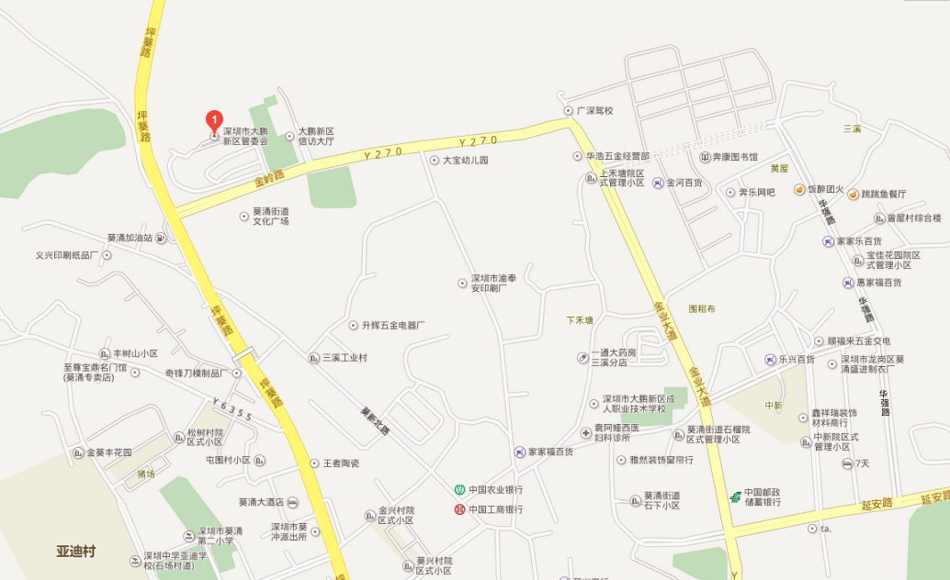
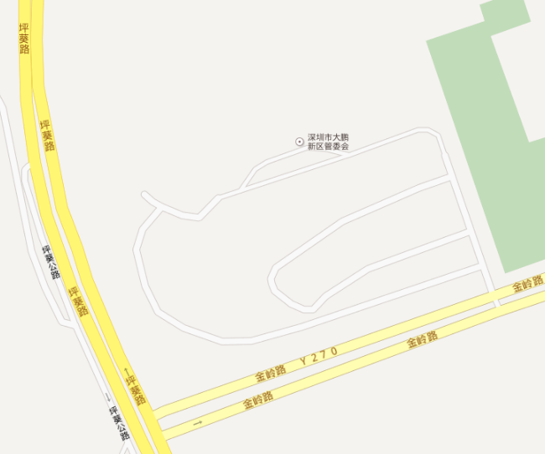
大鹏新区管委会会议中心
（资格初审现场）
2号大门
1号大门
停车场
入口
葵涌街道
文化广场

